Uchwała Nr II/8/2014

Rady Powiatu Mławskiego
z dnia 10 grudnia 2014 roku

w sprawie powołania przewodniczącego Komisji Rewizyjnej Rady Powiatu
Mławskiego.

Na podstawie § 77 ust. 2 Statutu Powiatu Mławskiego (Dz. Urzęd. Wojew. Mazow. z dnia 21 maja 2009 roku Nr 74 poz. 1982 z późn. zm.) - Rada Powiatu Mławskiego uchwala, co następuje:

§ 1

Powołuje się na Przewodniczącego Komisji Rewizyjnej Rady Powiatu Mławskiego – Pana Witolda Bagińskiego.

§ 2

Uchwała wchodzi w życie z dniem podjęcia.
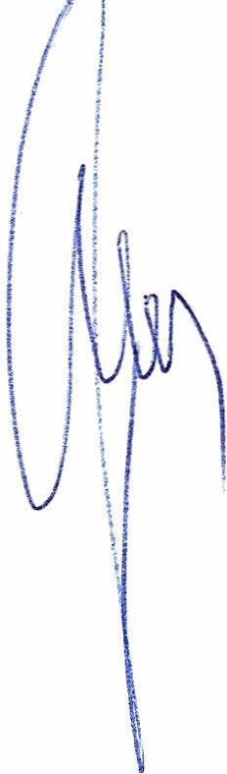

Przewodniczący Rady Powiatu

Henryk Antczak

